Yngre årgange

Spredning af infektioner: Hånd hygiejne

Lektion 1: Håndhygiejne
Ved at deltage i dette klasserumsforsøg lærer børnene, hvorfor det er vigtigt at vaske hænder ordentligt, og de lærer den bedste metode og rækkefølge i en håndvask.

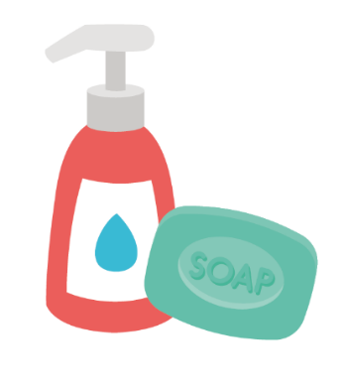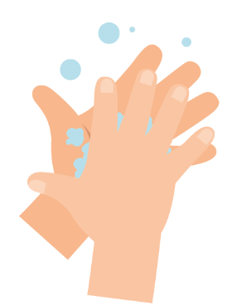

Læringsudbytte

All elever vil:

- Forstå, at vi vasker hænder for at fjerne mikroorganismer.

- Forstå rækkefølgen af håndvask og næsepudsning.

- Forstå, hvordan man pudser næse for at minimere risikoen for smitteoverførsel.
Fælles mål

Kommunikation og sprogudvikling

- Lytte og opmærksomhed

- Forståelse

- Tale

Fysisk udvikling

- Sundhed og egenomsorg

Udtryksformer og begreber

- Udforskning og brug af medier og materialer

Lektion 1: Håndhygiejne

Materialeforbrug
Øvelse: Ballonhænder

Pr. barn
- Engangshandsker af plast/vinyl

Pr. gruppe eller klasse
- Vandbalje
- Vand
- Håndsæbe
- Afvaskbar sort tusch

Ekstra øvelse: Håndvask og næsepudsning flashkort

Pr klasse/gruppe
- TS1 Håndvask og næsepudsning flashkort

Ekstra øvelse: Læg billederne i rækkefølge

Per barn/gruppe
- SW1 Læg billederne i rækkefølge
- Limstifter og papir eller pap

Ekstra øvelse: Afkrydsningsskema til håndvask

Per barn
- SW2 e-Bug Afkrydsningsskema for håndvask med sunde hænder

Supplerende materialer
- TS1 Håndvask og næsepudsning flashkort
- SW1 Billedøvelse i rækkefølge - placer trinene i håndvask i den rigtige rækkefølge
- SW2 e-bug Afkrydsningsskema for håndvask med sunde hænder

Forberedelse
- Fyld en vandbalje med sæbevand
- Blæs vinylhandsker op med luft, og bind dem fast i bunden for at danne håndballoner
- Tegn cirkler og prikker på ballonhænderne med afvaskbar tusch for at illustrere mikroorganismer

Lektion 1: Håndhygiejne

Nøgleord

Hygiejne

Sæbe

Infektion
Sundhed og sikkerhed
Check, at børnene ikke har allergi over for sæbe eller har følsom hud.
For sikker mikrobiologisk praksis i klasseværelset henvises til CLEAPPS
www.cleapps.org.uk

Weblinks
www.e-Bug.eu/eng/EYS/lesson/Hand-Hygiene

Introduktion

Når du introducerer eleverne til begrebet mikroorganismer, kan du orientere dig i afsnittet om læreropdatering for flere oplysninger.

Begynd lektionen med at spørge, hvor mange børn der har vasket hænder i dag? Spørg dem, hvorfor de har vasket hænder (for at vaske snavs eller mikroorganismer, der måtte være på deres hænder, væk), og hvad der ville ske, hvis de ikke vaskede hænder (at de kunne blive syge, hvis de indtager de skadelige mikroorganismer der er på deres hænder).

Tal med børnene om, at vi bruger vores hænder hele tiden, og at de opsamler millioner af mikroorganismer hver dag. Selv om mange af disse er harmløse, kan nogle af dem være skadelige. Forklar, at vi spreder vores mikroorganismer til vores venner og andre gennem berøring, og at det er derfor, vi vasker vores hænder.

Beskriv de vigtigste tidspunkter, hvor vi bør vaske hænder (især efter toiletbesøg og før vi spiser).

Forklar børnene, at de skal lave en øvelse der viser, hvordan mikroorganismer er over det hele på vores hænder, og hvordan vi bedst vasker dem af.

Øvelse
- Vis, hvordan man vasker tuschmærkerne på ballonhænderne af med sæbevand.
- Giv hvert barn en ballonhånd, der er dækket af mikroorganismer (afvaskbar tusch ).
- Børnene skal skiftes til at skrubbe tuschmærkerne grundigt af ballonhænderne i baljen med sæbevand.
- Tal med børnene om, hvad de så. Hvor lang tid tog det, før alle mikroorganismerne var forsvundet? Hvorfor tror I, at det er vigtigt at vaske hænder? Hvis vi ikke havde brugt sæbe, ville det så have virket?
Børnene bør erfare, at det er meget nemmere at vaske tuschmærkerne af med sæbevand.

Besøg nu e-bug.eu/eng/EYS/ lesson/Hand-Hygiene for at finde en NHS-demonstration og UKHSA-sangen om håndvask, der kan hjælpe med at gøre den korrekte teknik mere mindeværdig for små hænder.

Diskussion
- Diskuter med børnene, hvor mikroorganismerne på ballonhænderne kan være kommet fra. Understreg over for børnene, at ikke alle mikroorganismerne på deres hænder er skadelige; der kan også være nyttige mikroorganismer på hænderne.
- Understreg over for børnene, at vi skal vaske vores hænder ordentligt.
- Understreg, at mikroorganismerne gerne gemmer sig mellem fingrene og under neglene.

Det er vigtigt at vide både HVORNÅR og HVORDAN vi vasker vores hænder ordentligt for at undgå at sprede mikroorganismer og potentielt smitte. Når man skal nyse, og man ikke har et papirlommetørklæde eller kan vaske hænder, kan en løsning være at nyse eller hoste på sit ærme eller i albuen.

Supplerende øvelser

Flashkort om håndvask og næsepudsning
TS1 er en nyttig måde at understøtte læringen på. Kortene kan klippes ud og lamineres til senere brug eller vises på en whiteboardtavle. Bed børnene om at sætte navn på billedet, det rigtige ord står på kortet.

Billedøvelse i rækkefølge
Giv SW1 til et barn eller en gruppe. Giv dem papir, karton og limstifter, og bed børnene om at sortere kortene i den rigtige rækkefølge og klistre dem på papiret eller kartonnen.

Afkrydsningsskema til håndvask
SW2 er et skema til håndvask, som giver børnene mulighed for at markere og holde styr på, hvor ofte de har vasket hænder i løbet af en skoleuge. Print arket ud og uddel det til hvert barn. Dette kan være en aktivitet, der kan bruges i klasseværelset eller tages med hjem for at styrke adfærden i forbindelse med håndvask.

TS1 - Håndvask og næsepudsning - flashkort

Affaldsspand
Sæbe

Papirlommetørklæde
Hånddesinfektion

Hænder
Vandhane

Nys
Vand

SW1 – Billedøvelse - placer trinene i håndvask i den rigtige rækkefølge

Sæbe
Tør hænderne

Tænd for vandet
Skyl hænderne

Leg udenfor
Vask hænderne

SW2 – Rene sunde hænder - afkrydsningsskema
FRE
Jeg vaskede mine hænder da jeg kom i skole
Jeg vaskede mine hænder efter frikvarter
Jeg vaskede hænder før jeg spiste
TORS
ONS
TIRS

MAN
Sunde rene hænder vaskeskema
Navn
klasse
Sæt en stjerne hver gang du vasker dine hænder
SW1 – Hand Washing Flashcards
Back
of fingers
20 seconds
Soap
Backs
of hands
Scrub
your hands
Thumbs
Tips
of fingers
Between
fingers

